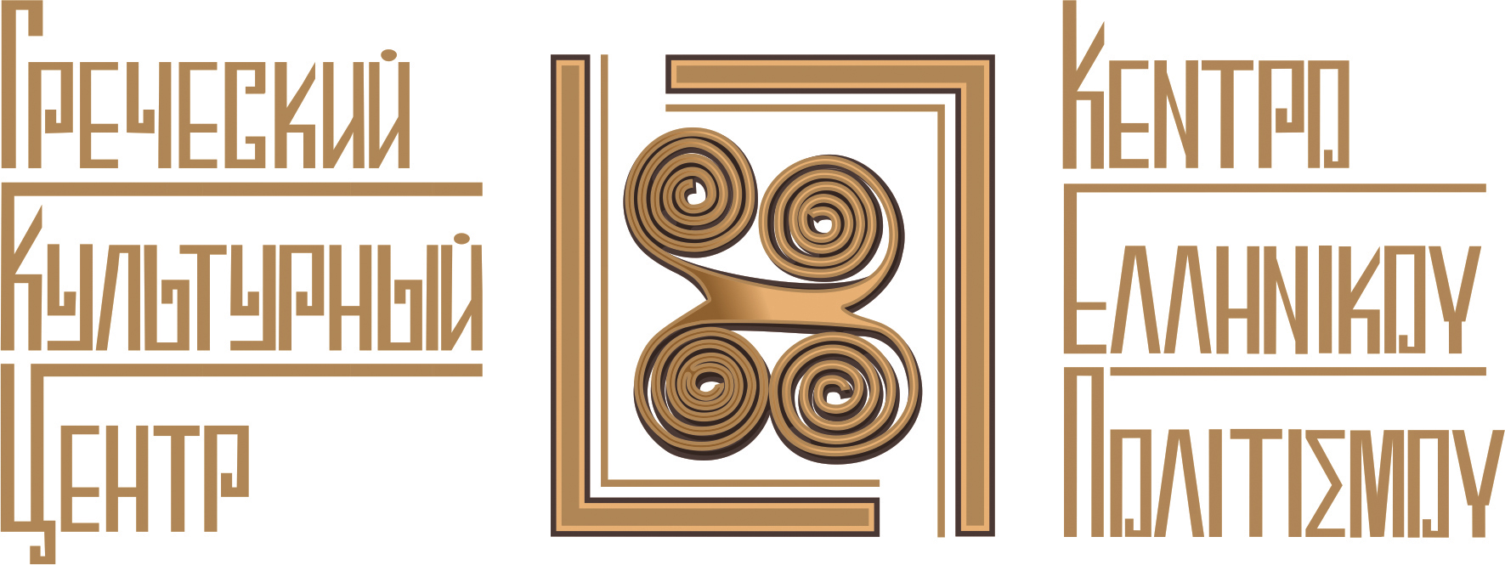

Москва, 18 декабря 2016г.

Дорогие друзья!

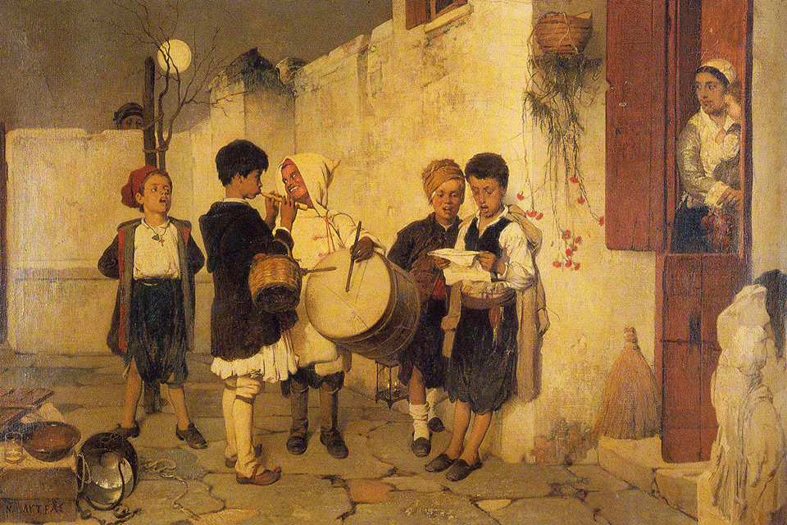
В преддверии праздников Нового Года и Рождества рады пригласить Вас и Ваших детей на Праздничное представление «Рождество в Греции. Праздник любви», которое состоится в пятницу 23 декабря 2016 года, в 18.30, в Московском доме национальностей (зал № 2).

В программе вечера:
- Путешествие по рождественским и новогодним традициям Греции, в сопровождении видеоматериалов;
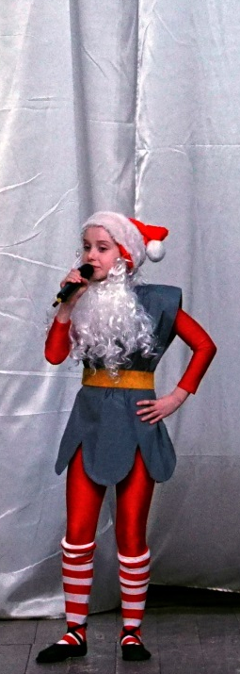
- Концертная программа с участием Детской Творческой Студии «Светлячок»;

- Угощение традиционными рождественскими греческими сладостями, специально приготовленными греческим шеф поваром (Заказы принимаются по телефону 8 916 717 59 52 или по электронной почте geminils@rambler.ru )

- и обязательно Дед Мороз с подарками.

Ждем Вас по адресу:
пятница, 23 декабря 2016г., 18.30.
Государственное учреждение города Москвы, "Московский дом национальност
ул. Новая Басманная, д. 4, зал № 2 (метро "Красные ворота").

За дополнительной информацией заинтересованных просим обращаться в Греческий культурный центр по тел. 7084809/10, а также следить за обновлением информации на нашем сайте www.hecucenter.ru



Вход свободный, просьба предварительно записаться по тел. +7495-708-48-09/10.

Искренне Ваша
Теодора Янници,
директор Греческого культурного центра
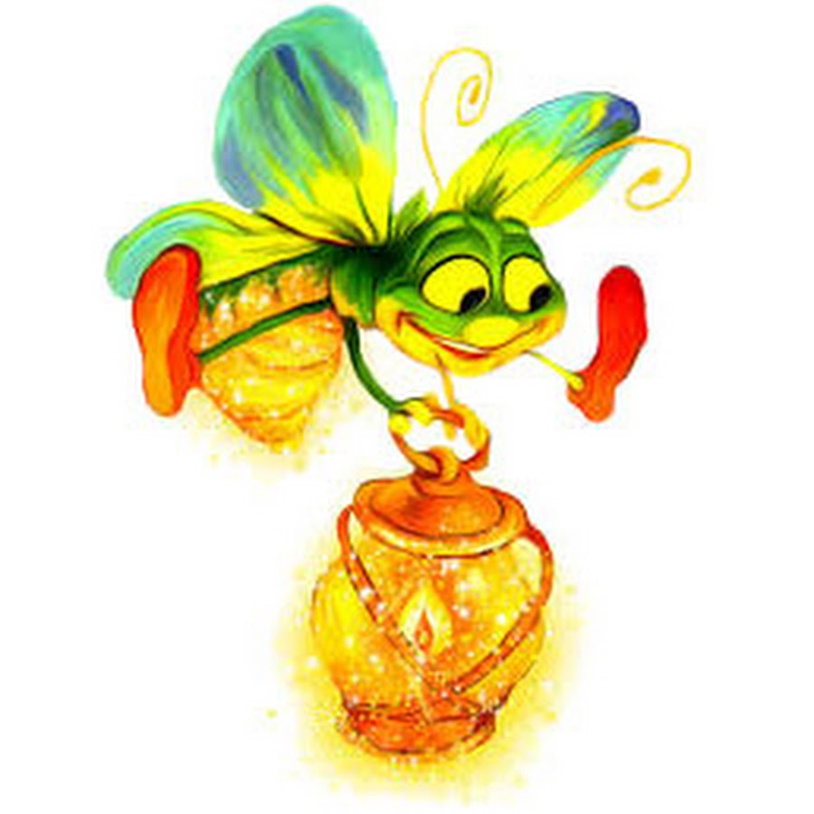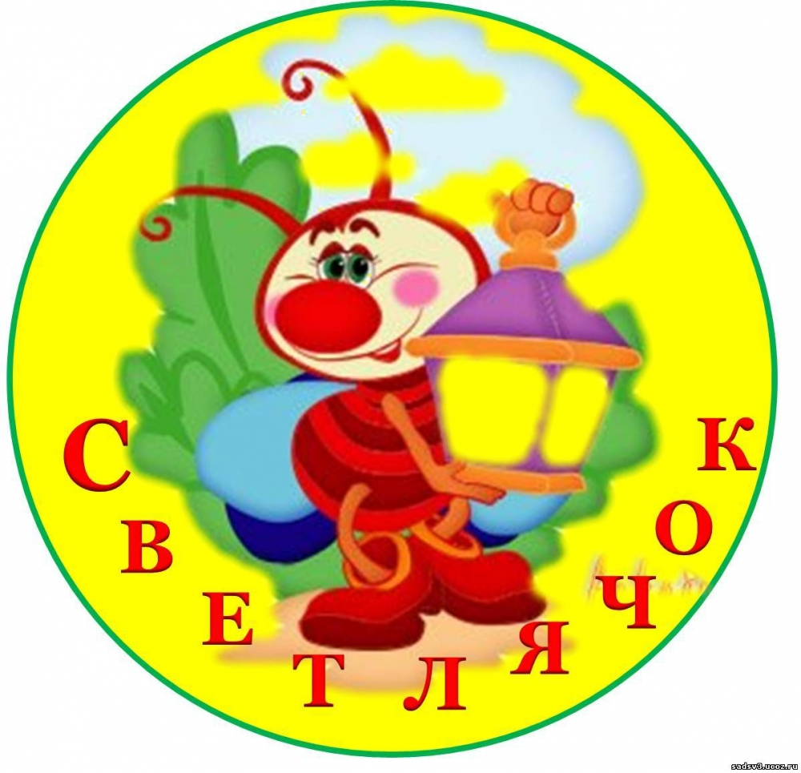

Μόσχα, 18 Δεκεμβρίου 2016

Αγαπητοί φίλοι!

Με την ευκαιρία των εορτών των Χριστουγέννων και του Νέου Έτους, το Κέντρο Ελληνικού Πολιτισμού-Κ.Ε.Π) είναι στην ευχάριστη θέση να σας προσκαλέσει στη χριστουγεννιάτικη βραδυά «Περιήγηση στις χριστουγεννιάτικες και πρωτοχρονιάτικες παραδόσεις της Ελλάδας. Μήνυμα χαράς-μήνυμα αγάπης», που θα πραγματοποιηθεί την Παρασκευή 23 Δεκεμβρίου 2016, ώρα 18.30, στις εγκαταστάσεις του Οίκου Εθνοτήτων της Μόσχας (αίθουσα Νο 2).
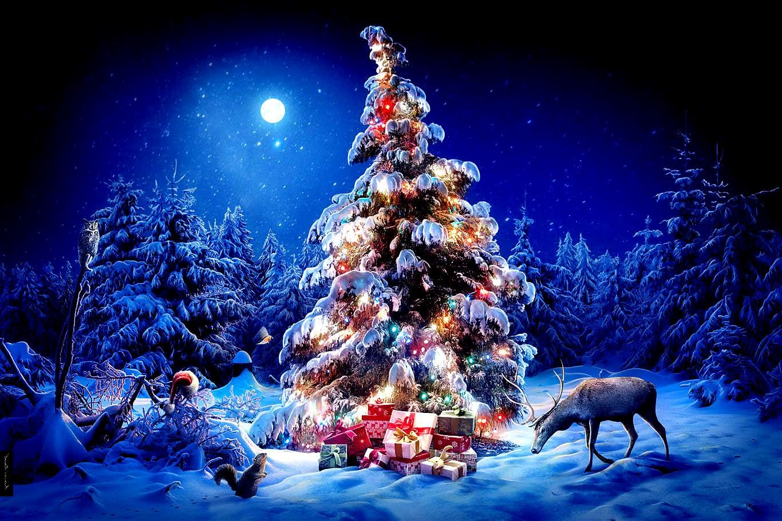
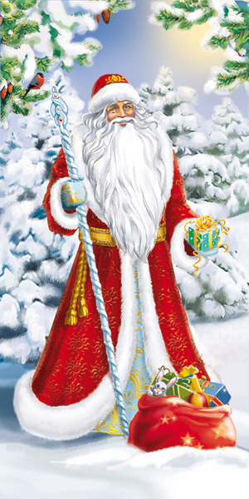
Το πρόγραμμα της εορταστικής βραδυάς περιλαμβάνει:

- «Περιήγηση στις χριστουγεννιάτικες και πρωτοχρονιάτικες παραδόσεις της Ελλάδας. Ήθη και έθιμα από διάφορες περιοχές της Χώρας μας» - παρουσίαση, που συνοδεύεται από οπτικό υλικό.

- Ειδικά εκπονημένο για το Αφιερωματικό 2016 Έτος Ελλάδας-Ρωσίας καλλιτεχνικό πρόγραμμα από το Παιδικό Καλλιτεχνικό Συγκρότημα «Σβετλιατσόκ» (= Πυγολαμπίδα).

- Γευιγνωσία ελληνικών γλυκών και παραδοσιακών μελομακάρονων από τον Έλληνα σεφ Γιάννη Κωφόπουλο (Επικοινωνία για παραγγελίες:+7 916 717 59 52 ή geminils@rambler.ru)
- Δώρα από τον Άγιο Βασίλη για τους μικρούς μας φίλους.

Σας περιμένουμε στη διεύθυνση:
Παρασκευή, 23 Δεκεμβρίου 2016, ώρα 18.30.
Οίκος Εθνοτήτων Μόσχας,
4, Novaya Basmannaya str., αίθουσα Νο 2,
(metro station “Krasnie vorota”), Moscow.

Η είσοδος είναι ελεύθερη για το κοινό, θερμή παράκληση προκαταρκτικά να καταχωρηθείτε στη γραμματεία μας.

Για περισσότερες πληροφορίες δύνασθε να απευθύνεσθε στη γραμματεία του Κ.Ε.Π. στα τηλέφωνα (495) 7084809/10, καθώς και στο Δικτυακό μας Τόπο www.hecucenter.ru

Με εκτίμηση
Δώρα Γιαννίτση,
διευθύντρια Κέντρου Ελληνικού Πολιτισμού

